Lembar Kerja Peserta Didik
LKPD NAT - ASJ

NILAI
Nama : M. Danu Hidayat
Nis : 12410503
Kelas : TJKT XI-2
Judul Materi : NAT Gateway

Kegiatan 1 :
    - Petunjuk Kerja :
- Menyiapkan Software aplikasi pendukung
- Menyiapkan Laptop / PC
- Menyiapkan Koneksi Internet
- Menyiapkan peralatan Praktek
- Menyiapkan Modul Panduan kerja Jobsheet Konfigurasi DNS Server

b) Topologi
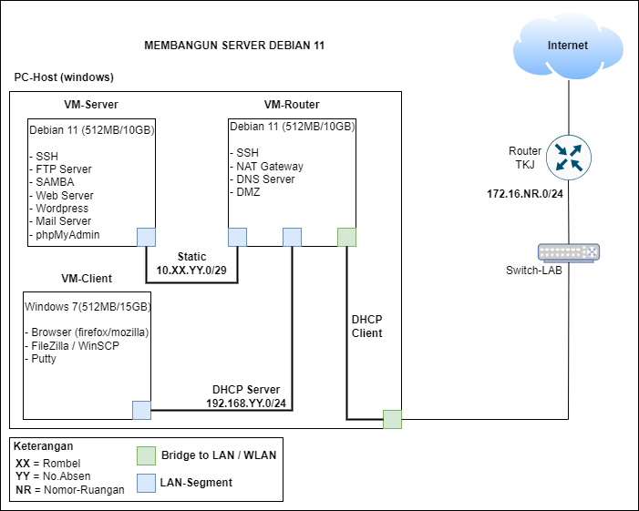

Buatlah Konfigurasi NAT Gateway
Pra-Install
Berdasarkan topologi diatas buatlah 2 virtual machine dengan base os Debian 11. VM pertama berfungsi sebagai Router dan VM kedua berfungsi sebagai Server. Serta buat juga 1 buah VM-Client berbasis Windows 7. Lakukan konfigurasi NAT Gateway agar Server dan client bisa terkoneksi ke internet.

- Create VM-Router
VM Name : router-nama
Memory : 512 MB
HDD : 10 GB
Sistem Operasi : Linux – Debian 11
Net Adapter : - Bridge ke interface LAN/WLAN
- LAN Segment
IP Address : (ens33 : DHCP; ens3x : 10.XX.YY.1/29, ens3x: 192.168.Y.1/24)
Domain : srvnama.net -> record ke IP Server
Example : srvabdul.net

- Create VM-Server
VM Name : server-nama
Memory : 512 MB
HDD : 10 GB
Sistem Operasi : Linux – Debian 11
Net Adapter : - LAN Segment
IP Address : (ens33 : 10.XX.YY.6/29)

- Create VM-Client
VM Name : client-nama
Username : PC-nama
Memory : 512 MB
HDD : 15 GB
Sistem Operasi : Windows 7
Net Adapter : - LAN Segment
IP Address : (eth1 : dhcp-dari-server)

Langkah Kerja

      - Instalasi dan konfigurasi NAT Gateway di VM-Router
No | Konfigurasi | Hasil (Gambar) | Keterangan
1 | Install 3 VM sesuai topologi diatas | 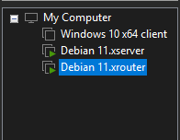
2 | Konfigurasi IP Address | 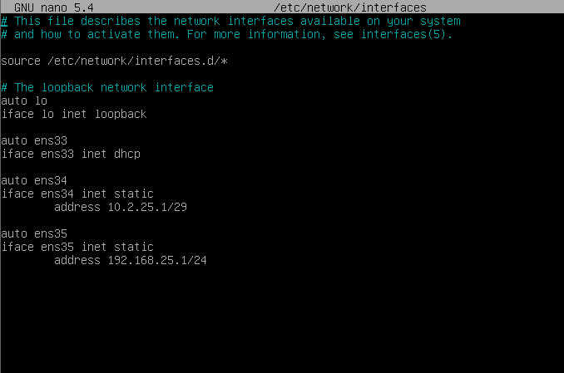
3 | Konfigurasi repository debian 11 | 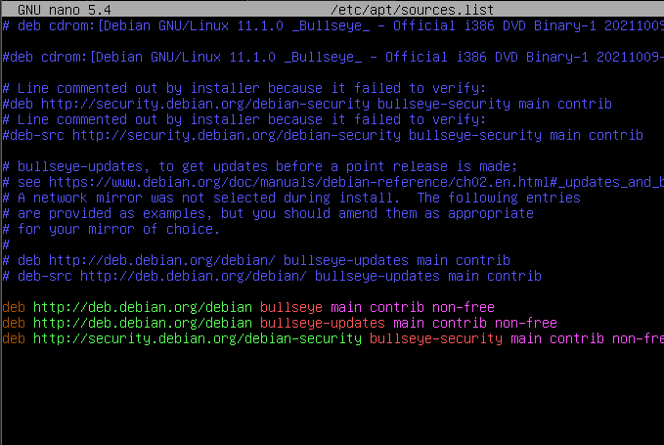
4 | Install networking tools | 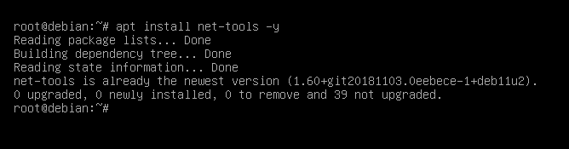
5 | Edit file sysctl.conf | 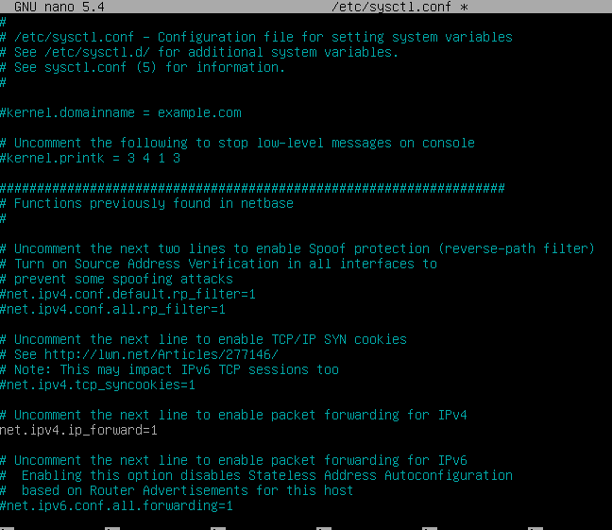
6 | Install tools iptables | 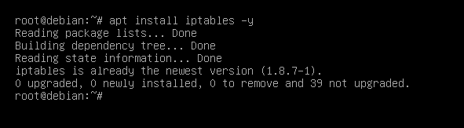
7 | Konfigurasi NAT Gateway / Masquerade
8 | Save rules iptables | 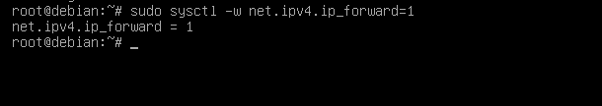
9 | Check / list rules nat | 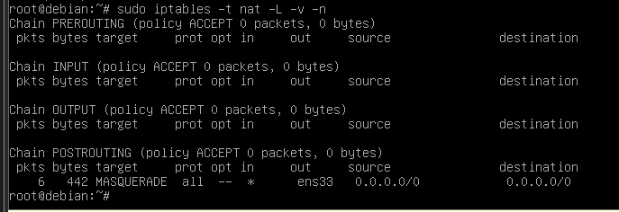
10 | Konfigurasi IP Address VM-Server | 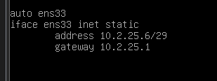
11 | Konfigurasi IP Address VM-Client | 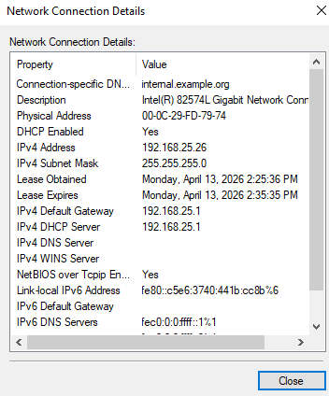

      - Pengujian NAT pada sisi VM Server dan Client (Pastikan sudah bisa terhubung ke Internet)
No | Tampilan (Screenshot) | Hasil Gambar | Keterangan
1 | Tampilan IP Address di VM Server. | 
2 | Ping ke ip vm-router | 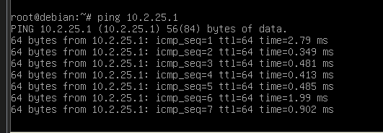
3 | Ping VM Server ke Internet (8.8.8.8 dan google.com)  ** jika ping google.com tidak reply, silahkan cek konfigurasi file resolv.conf | 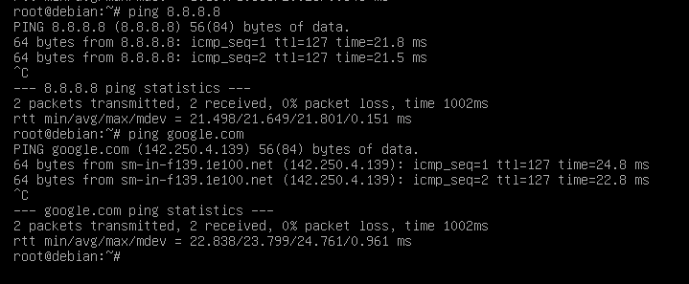
4 | Tampilan IP Address di VM Client. | 
5 | Ping ke ip vm-router | 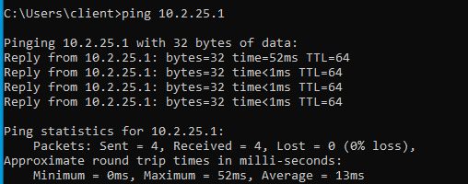
6 | Ping VM Client ke Internet (8.8.8.8 dan google.com)

😊 Selamat Mengerjakan😊

